2018-2019 EĞİTİM-ÖĞRETİM YILI
10. Sınıf Kimya Dersi 1.Dönem 1.Yazılı Sınav Soruları
Tarih: 30.10.2018
ADI |  | SOYADI |  | SINIFI |  | NO

ÖĞRENCİNİN ALDIĞI PUANLAR

PART – A  (10 Puan) | PART – B  (40 Puan) | PART – C  (31 Puan) | PART – D  (20 Puan) | TOPLAM

Hatırlatma

PART – A (Doğru – Yanlış)

Aşağıda verilen ifadelerden doğru olanları “D”, yanlış olanları “Y” olarak işaretleyin.
(Her doğru belirlenen ifadenin değeri 1 puandır.)

 | Kimyasal tepkimelerde kütle korunurken atom türü ve toplam atom sayısı da korunur. | D Y
 | Kimyasal tepkimelerde tepkimeye giren maddelere tepken veya reaktif, tepkime sonucunda oluşan maddelere ürün veya reaktant denir. | D Y
 | Lavoisier kütle ölçümlerinde kütle spektroskopisini kullanmıştır. | D Y
 | Dalton atom teorisi, kütlenin korunumu, sabit oranlar ve katlı oranlar yasalarını açıklar. | D Y
 | Atom ve molekül gibi küçük taneciklerin sayısını ve miktarını belirtmek için mol kavramı kullanılır. | D Y
 | Bir tane atomun kütlesi mutlak olarak ölçülemediğinden bir atomun referans olarak seçilen başka bir atomun kütlesinden kaç kat ağır olduğunu gösteren sayılara bağıl atom kütlesi denir. Bağıl atom kütlesi, ilk olarak en basit ve en küçük atom olan hidrojene göre hesaplanmıştır. | D Y
 | Atom kütlesinin hesaplanmasında oksijen -16 ( ¹⁶O )’nın birim olarak seçilmesinin nedeni, diğer element atomlarına göre karbonun daha kararlı olmasıdır. | D Y
 | Kimyasal tepkimelerde madde ve enerji denkliğini matematiksel işlemlerle inceleyen bilim salına “stokiyometri” denir. | D Y
 | Normal Şartlar Altında (NŞA) bütün gazların 1 molü 22,4 L hacim kaplar. | D Y
 | Mol ifadesi yerine, elementler için atom – gram, kovalent bağlı bileşikler için molekül – gram, iyonik bağlı bileşikler için formül – gram ifadeleri kullanılır. | D Y

PART – B (Kısa Cevaplı)
1.
Aşağıdaki bileşik çiftlerinden katlı oran kanununa uyanlara (√ ) katlı oran kanununa uymayanlara (X) sembolü koyun ve neden uymadığını açıklayın. (5 Puan)

NOT: Katlı oran kanununa uymadığı (X) işareti ile gösterilmiş olmasına rağmen açıklama yapılmamış cevaplar değerlendirmeye alınmayacaktır.

- HClO₃ ve HClO₄
- N₂O₄ ve NO₂
- Fe₂O₃ ve Fe₃O₄
- H₂O ve H₂O₂
- MgO ve CaO
2.
Aşağıdaki bileşik çiftlerinden sabit oran kanununa uyanlara (√ ) sabit oran kanununa uymayanlara (X) sembolü koyun ve neden uymadığını açıklayın. (10 Puan)

NOT: Sabit oran kanununa uymadığı (X) işareti ile gösterilmiş olmasına rağmen açıklama yapılmamış cevaplar değerlendirmeye alınmayacaktır.

- Metil alkol (CH₃OH)
- 20 gram saf su
- Helyum
- Amonyak
- Hava
- Hidroklorik Asit (HCl)
- Tunç (Bronz)
- Şerbet
- Demir (III) klorür
- Sud kostik
- Süt

0,5 mol Al₂(SO₄)₃ bileşiği ;
3.

- ______________ mol moleküldür.
- ______________ mol Al atomu içerir.
- ______________ atom – gram S atomu içerir.
- ______________ mol O atomu içerir.
- ______________ mol – atom içerir.
- ______________ tane molekül içerir.
- ______________ tane Al atomu içerir.
- ______________ tane S atomu içerir.
- ______________ tane O atomu içerir.
- ______________ tane atom içerir.
- ______________ gram Al atomu içerir.
- ______________ gram S atomu içerir.
- ______________ gram O atomu içerir.
- NŞA’da ______________ litre hacim kaplar.
(20 Puan)
NOT: Al: 27 g/mol, S: 32 g/mol, O: 16 g/mol, Avagadro Sayısı : N_{A} olarak kullanılacaktır.)
Yukarıdaki boşlukları doldururken ilgili işlemleri gösteriniz.

4.
12 gram C₃H₄ gazı için,

- 0,3 moldür.
- 1,2 N_{A} tane molekül içerir.
- 6,72 Litre hacim kaplar.
- 1,2 tane H atomu içerir.

yargılarından hangileri kesinlikle doğrudur?
(C: 12 g/mol, H: 1 g/mol, Avagadro Sayısı : N_{A} olarak kullanılacaktır.)
(5 Puan)

PART – C (Klasik Tip)
1.
Maddelerin oksijen gazı ile tepkimeye girmesine yanma denir. Yanma, hızlı yanma veya yavaş yanma şeklinde gerçekleşebilir. Hızlı yanma çok hızlı bir şekilde gerçekleşir ve hızlı yanmada alev oluşur, yavaş yanma ise hızlı yanmaya göre daha uzun bir süreçte gerçekleşir ve hızlı yanmanın aksine alev oluşmaz. Onur yanma olayını gözlemlemek için Mg metalinden 12, 24 ve 36 gram alıyor ve her parçayı ayrı ayrı kapalı kaplarda yakıyor. Elde ettiği beyaz tozu tartarak aşağıdaki sonuçları elde ediyor.

Başlangıçta alınan Mg kütlesi (g) | Yanma sonrası kütle (g) | Kütledeki artış (g)
12 | 20 | 8
24 | 40 | 16
36 | 60 | 24

Onur yukarıdaki deneyi gerçekleştirirken iki faktöre çok dikkat ediyor. Bu faktörler aşağıda belirtilmiştir.
I. Üç farklı kütlede Mg metali alınıyor,
II. Aynı ortamda aynı deney gerçekleştiriliyor.
Deneyin sonunda Onur kimyanın temel kanunlarından hangilerini ispatlayabilir? Aşağıdaki tabloda ispatlanabilir olanları (X) ile işaretleyiniz.
(6 Puan)

Temel Kanun | Deney sonunda ispatlanabilecek olma durumu
Kütlenin Korunumu Kanunu
Sabit Oranlar Kanunu
Katlı Oranlar Kanunu

2.
Kalsiyum sülfür (CaS) bileşiğinde kalsiyum (Ca) kütlesinin, kükürt (S) kütlesine oranı 5/4’tür.
45 gram bileşik elde edebilmek için eşit kütlede kalsiyum ve kükürt kullanılarak tepkimeye sokuluyor.
Buna göre, tepkime sonunda hangi elementten kaç gram artar?
(10 Puan)

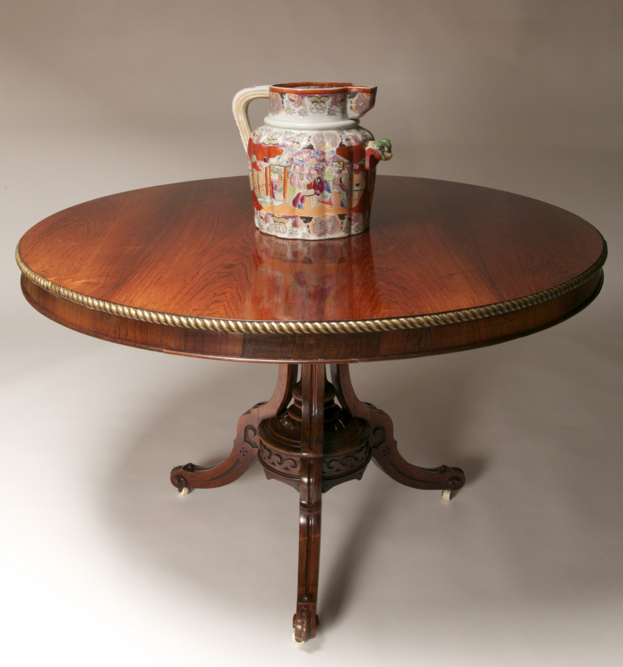
3.
Yandaki masa üzerinde içinde 90 gram saf su bulunan sürahi bir gece ağzı açık bir şekilde bekletilmiştir.
Ertesi gün sürahideki su moleküllerinin 12,04 x 10²³ tanesinin buharlaştığı belirlendiğine göre , geriye kalan suyun mol sayısı kaçtır?
(H₂O : 18 g/mol, Avagadro Sayısı (N_{A}) = 6,02 x 10²³ olarak kullanılacaktır.)
(10 Puan)

4.
Aşağıdaki tabloda bazı bilim adamlarının çalışmaları ve bu çalışmaları yapan bilim insanlarının adları verilmiştir. Buna göre, bilimsel çalışma ve bu çalışmayı yapan bilim insanı doğru eşleştirilmesini gösteriniz.
Bilimsel Çalışma |  | Bilim İnsanı
1. | Sabit Oranlar Kanunu | a. | John Dalton
2. | Kütlenin Korunumu Kanunu | b. | Joseph Proust
3. | Katlı Oranlar Kanunu | c. | Antoine Lavoisier
(5 Puan)
PART – D (Test)
3.
1.

4.

2.
Aşağıdaki laboratuvar aletlerinden hangisinin kullanılmaya başlanması kimya kanunlarının ortaya çıkmasını sağlamıştır?

- İmbik
- Beher
- Terazi
- Büret
- Termometre

Başarılar…
Süleyman ATİLLA
Kimya Zümre Başkanı

